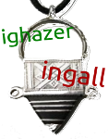
La palmeraie d’In Gall (Niger)
Ibrahim Alanga et Laurent Jarry - septembre 2015
Résumé

La palmeraie d’In Gall est l’une des plus septentrionales des plaines sahéliennes, et renferme un trésor, une datte molle impossible dit-on, à produire dans d’autres régions. Les jardins et palmiers ont une histoire, que l’on tente ici de « débroussailler », ou les stratégies foncières sont très dynamiques, aussi en réponse à cette manne que pourrait amener une datte d’excellence. Cette ville isolée, oubliée, évitée même par la route de l’uranium, pourrait ainsi se revitaliser dans une région ou l’insécurité annihile beaucoup d’efforts.
Les données recueillies font le point sur l’organisation de la palmeraie est sa dynamique, sans omettre l’important savoir-faire des phoeniciculteurs Issawaghen, inégalé en région sahélienne. On y décrit les variétés de datte, et une florule est également esquissée.

Mots clés : In Gall, Palmeraie, Dattier, Niger

La petite ville d'In Gall n'est pas un paradis oublié, c'est une de ces contrées éloignée de presque tout, qui pourtant souhaite comme nous tous vivre et s'épanouir. A travers cet article nous souhaitons participer à son émancipation, mais aussi à la sauvegarde de son identité qui a traversé ces 6 derniers siècles.

La ville d’In Gall

In Gall est l'une des palmeraies les plus septentrionales des plaines sahéliennes d'Afrique de l'ouest, qui coure le long d'un Oued (kori en Haoussa). Le nom d'In Gall viendrait de "in guéné" qui signifie "le voici". Plusieurs origines sont possibles selon les traditions orales :
- la terre qui reçoit les palmiers dattiers qui fonda la ville d'In Gall, la voici !
- la plaine était réputée pour ses lapins et lors d'une chasse, les gens s'écriaient, "in guéné, in guéné".

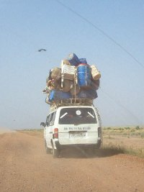
Pour aller à In Gall
Vous avez le taxi brousse en partance de l'auto gare d'Agadez. Une seule voiture par jour (deux en période de cure salée) mais on y met pas mal de chose !
In-Gall est situé à 160 km à l’ouest d'Agadez, reliée à la capitale de cette Région du Nord Niger par une route goudronnée (ou pas selon les années !). Cette petite ville de 7 000 habitants est à la confluence des sables du sud (Tadarast) et des argiles du Nord (Ighazer). La ville est située à la pointe ouest des falaises de Tiguidit qui marquent cette séparation géologique. C'est le lieu de la plus grande transhumance du Niger dite « cure salée » qui voit chaque année, durant la saison des pluies, d’immenses troupeaux remonter vers les pâturages et sources salés du nord d’In-Gall, sur les argiles de l’Ighazer.

La ville et son milieu
Son territoire communal, grand comme le Togo, est limité au nord par la frontière algérienne et le passage d’Assamaka, à l'est par les contreforts de l'Aïr, au sud par le plateau de la Tadarast et à l'ouest englobe une partie des plaines de l'Azawagh. In Gall se trouve à l'intermédiaire de ces nombreux territoires qui firent sa renommée passée.
C’est une commune rurale avec un maire élu. Elle possède l’essentiel des administrations : centre de santé, agent de l’environnement, de l’agriculture, de l'élevage, poste de téléphone, relais hertzien, gendarmerie, unités sahariennes, etc. Depuis 2003, un groupe électrogène éclaire une partie de la ville, une partie de la nuit et une partie du jour, au gré des arrivages de fioul.

Les Issawaghen, qui peuplent le village ancien, constituent un îlot de population sédentaire au milieu d’immenses contrées aux paysages uniformes, où paissent les troupeaux des Touareg et des Peulh. Ils ont une langue très spécifique, la Tasawaq, qui possède un fond Songhaï et un lexique Tamasheq et Arabe. La ville d’In Gall ne peut être détachée de son faubourg Teggida n'Tesoumt, village situé à 80 km au Nord de la ville et siège de l'extraction du sel qui, avec les dattes, sont les deux ressources principales de sa population. Une partie des villageois d'In Gall séjournant sur place plusieurs mois de l'année.

La palmeraie d’In Gall s’est développée autour de l'oued qui passe à proximité du village. La ville est divisée en « quartiers » dont les plus anciens sont Agajirbéré et Akalal. Les dattes qu’elle produit sont les plus cotées tant sur les marchés de la Région d’Agadez que sur l’ensemble du territoire national. C'est une variété « molle », Almadeina, très sucrée qui proviendrait de Médine. Leur vente est satisfaisante même si la production a beaucoup baissé ces dernières années suite aux faibles précipitations. Les Issawaghen, commerçants, sauniers ou artisans consacrent néanmoins de plus en plus de terres au maraîchage, céréales ou légumes irrigués qui sont de plus en plus pratiqués dans ces jardins.
La palmeraie survit uniquement grâce aux eaux de pluies de juillet à septembre qui déferlent le long du kori, lors de crues qui peuvent être dévastatrices. Elle est ainsi confrontée seule aux aléas climatiques et anthropiques, qui l’assaillent, et durement touchée économiquement par l’indifférence des ingénieurs du génie civil, qui firent passer la grande voie économique Tahoua-Arlit, dite route de l’uranium, 60 km plus au sud !

Les jardins

Au-delà des jardins c'est le palmier dattier qui a toujours l'attention des jardiniers phoeniciculteurs. Même si le maraîchage tend à se développer, il reste encore marginal dans l'économie de la palmeraie malgré un réel potentiel, si tant est que les pluies le permettent, car la priorité de l'usage de l'eau est pour les dattiers.
A proximité d’In Gall, les jardins d'Aboraq ont développé une originalité dans leurs modes de cultures, autour des cucurbitacées, entre nomadisme et sédentarité.

Les données recueillies
Les données du tableau 1 sont issues des connaissances d'un autochtone vivant sur place, et d'un allochtone ayant vécu trois années dans la petite ville.
A partir de l'outil google map en juin 2015, nous pouvons obtenir les données du tableau 2 : le calcul des "surfaces utilisées" est fonction d'un pourcentage subjectif que nous définissons en fonction de nos connaissances de terrain, le comptage des dattiers mériterait une vérification de terrain plus précise, surtout dans les quartiers où ils sont les plus nombreux.

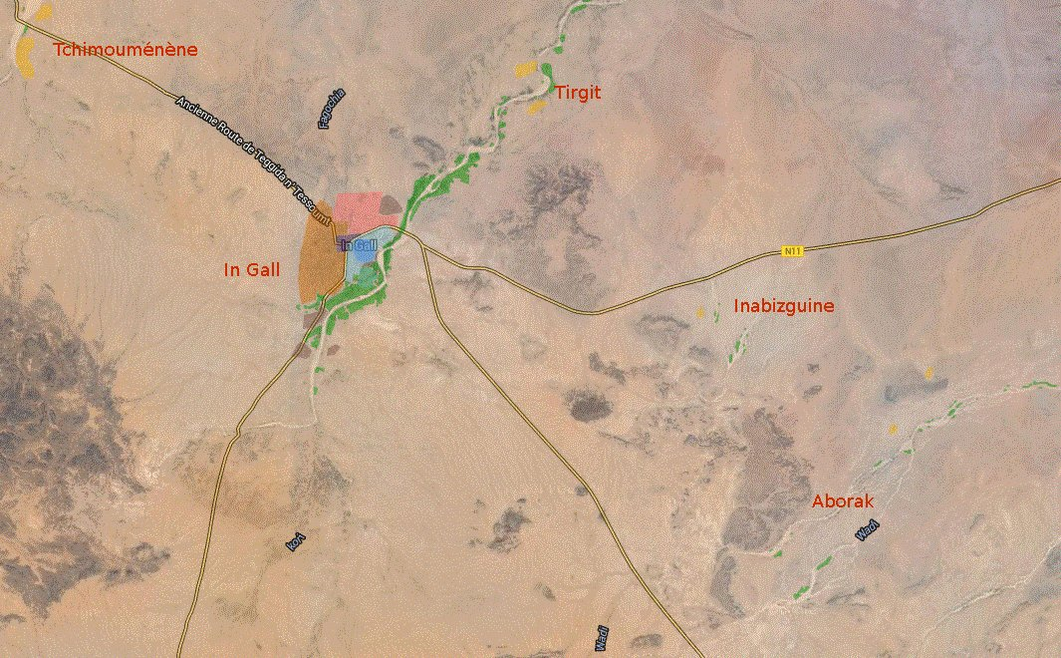
Carte 1 : Positionnement des villages autour d’In Gall (Google Maps)
Légende : en vert les jardins, les autres couleurs représentent les quartiers urbains

Tableau 1 : Sociologie et activités des quartiers de jardins d’In Gall
Quartier | Toponymie | Population | Activités principale | Coopérative | Epoque
Ebrik |  | Ighawellen | maraîchage |  | 1980-1990
Senasuruf | pour les chérifs | Isherifen | maraîchage | Yarda | vers 1950
Akalel |  | Inussufan | maraîchage | Akalel | ancien
Agajirbéré | grande cour / grand mur | Inemegrawen | abandonné |  | ancien
Kouzara |  | Inemegrawen | abandonné |  | ancien
Tansamane | abreuvoir | Inemegrawen | jeunes dattiers, maraîchage | Akourkoukoye, Talharma | vers 1960
Imusan | eau salée / mauvaise |  | jeunes dattiers, maraîchage |  | 1er créé - XVIè siècle
Korey Foutou |  | Imesdraghen | jeunes dattiers, maraichage |  | ancien
Bandan Ifirgan | le jardin de derrière | Imesdraghen | grands dattiers |  | vers 1960
Tama Henen |  | Imesdraghen | presque abandonné | Akourkoukoye | 1er créé - 16è
Ghyia |  | Inussufan | grands dattiers, maraîchage | Tangal | ancien
Tirgit |  | Igdalen Kel Tofey | jeunes et grands dattiers |  | 1970-1980
Hadahada | joindre | Inussufan | jeunes et grands dattiers, maraîchage | Tangal | vers 1970
Inabizguine | aebizguine "salvadora persica" | Igdalen de Tirgit | maraîchage |  | 2010
Kerneche |  | Ibucbutane | maraîchage |  | 1980-1990
Aboraq | arbuste "Balanites aegyptiaca" | Ibucbutane, Igdalen | maraîchage |  | 1980-1990
Tchimouménène | "belles filles" en tamasheq | Kel Fadey | rien |  | 1980-1990

Carte 2 : Situation des quartiers de jardins de la palmeraie d’In Gall
Lien permanent Google Maps : https://www.google.com/maps/d/embed?mid=zYkOQM614Zs0.kdPky5fQ_LJI
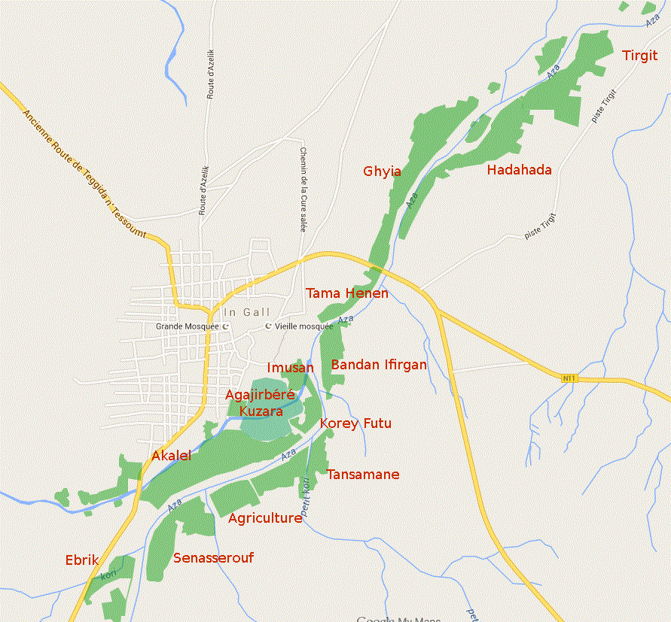

Tableau 2 : Données quantitative par quartiers de jardins en 2015
Quartiers | nombre de jardin | Surface totale (ha) | % d'utilisation | Surface cultivée (ha) | Surface de maraîchage / nbr de jardins | surface moyenne de jardin (ha) | nbr de dattier | dattier par ha cultivé
Ebrouk | 34 | 11,7 | 10 | 1 | 1,7 / 4 | 0,34 | 17 | 17
Senasuruf | 21 | 9 | 25 | 2,25 | 0,9 / 6 | 0,43 | 30 | 13
Jardin de l'agriculture | 1 | 4,15 | 15 | 0,62 | 0 / 0 | 4,15 | 25 | 40
Akalel | 58 | 18,1 | 30 | 5,43 | 2,5 / 13 | 0,31 | 50 | 9
Agajirbéré / Kouzara * | - | 10,8 | - |  | - | - | - | -
Tansamane | 34 | 8 | 30 | 2,4 | 1,1 / 8 | 0,23 | 120 | 51
Korey Futu et Imusan | 22 | 4,6 | 40 | 1,84 | 0,2 / 2 | 0.21 | 120 | 65
Bandan Ifirgan | 25 | 4,8 | 80 | 3,84 | 0,2 / 2 | 0,22 | 350 | 91
Tama Henen | 14 | 3,2 | 30 | 0,96 | 0 / 0 | 0.23 | 50 | 50
Ghyia | 71 | 15 | 60 | 9 | 0,8 / 10 | 0,21 | 600 | 66
Hadahada | 38 | 13,6 | 40 | 5,44 | 0 / 0 | 0,36 | 310 | 57
Tirgit | 41 | 14,5 | 50 | 7.3 | 0 / 0 | 0,35 | 690 | 94
Tirgit jardins isolés | 43 | 20,5 | 30 | 6,15 | 0 / 0 | 0,47 | 170 | 28
Total In Gall | 401 | 137,9 | 33,5 | 46,2 | 7,4 / 45 | 0,34 | 2 362 | 51
Zone d'Aboraq | 98 | 20,2 | 20 | 4 | 4 / nc | 0,20 | - | -
Tchimouménène | 11 | 2,1 | - | - | - | 0,19 | - | -
*quartiers de jardins disparus

La palmeraie d'In Gall
Les jardins d'In Gall se dessinent le long de l'oued In Akawaten, venant des reliefs d’In Kakan au sud-ouest de la ville et s'allongeant vers les plaines de l'Ighazer au nord-est. Ce kori est l'un des derniers qui descend à l'extrémité ouest des falaises de Tiguidit vers la plaine. La palmeraie s'étend donc sur des terrains géologiquement très diversifiés, entre argiles (bleues, rouges, vertes, blanches) et grès du Tegama. Le bassin versant qui alimente le kori d'In Gall jusqu'aux jardins de Ghiya et Tirgit est d'environ 67 km². Si l'on considère une pluviométrie moyenne de 200 mm, cela représente une quantité d'eau totale d'environ 12 200 m3 venant par gros orage. Une grande partie de cette eau n'alimentera pas la nappe phréatique des jardins, ruisselant au-delà de Tirgit. Cette dernière n'a pas la même capacité tout au long du kori. En amont elle est profonde, supérieure à 10m, mais en ressource suffisante pour le maraîchage, jusqu'à 5 buses de remplies par jour. En Aval, elle est proche de la surface mais en quantité limitée ne permettant pas de recharger les puits à plus de 2 buses par jour. Cette nappe n'en reste pas moins fragile, et même s'il y a quelques motopompes à In Gall, l'usage de cette technique d'exhaure devrait être prohibée pour laisser la nappe se recharger.

D'amont en aval, les quartiers de jardins sont : Ebrik, Senasserouf (rive droite), Akalel, Tansamane(rive droite), Korey Futu, Imusan, Bandan Ifirgan (rive droite), Tama Henen, Ghyia, Hadahada et Tirgit (rive droite). 360 jardins identifiables par une haie de Prosopis composent la palmeraie qui s'étend sur près de 5 km le long du kori. 43 autres jardins isolés se dispersent en aval de la palmeraie sur une distance équivalente. En 1975, il était recensé 150 parcelles, ce qui fait une forte augmentation en 40 ans. Nous verrons plus loin que derrière cette augmentation se cachent diverses stratégies de réserve foncière, et que toutes ces parcelles sont loin d'être utilisées.

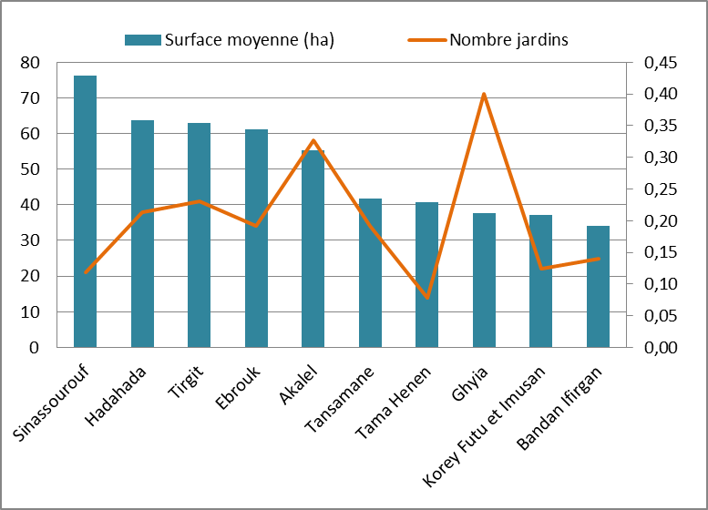

La palmeraie a une surface totale de près de 140 hectares. La surface moyenne des jardins d'In Gall est de 3 400 m², ce qui est largement inférieur aux jardins de l'Aïr qui ont une surface moyenne de 1 hectare (2 hectares à Tabelott), mais ces derniers ont des périodes de jachère qui ne sont pas pratiquées à In Gall, car la culture première est le dattier qui ne nécessite pas de rotation. Les quartiers anciens sont par ailleurs plus petits que cette moyenne, avec environ 2 000 m² de surface, ils sont aussi traditionnellement consacrés à la culture du dattier, excepté le cas de Akalel qui par suite de la baisse de la nappe phréatique a perdu ses dattiers et se consacre désormais au maraîchage. En dehors d'In Gall les jardins sont aussi plus petits, environ 2 000 m², la difficulté ici est que les koris ont une petite nappe phréatique qui limite grandement les possibilités de cultures dans ces jardins, situation identique aux Monts Bagzanes qui ont une surface moyenne de 2 500 m².

Figure 1 : répartition par quartiers de jardins de 2 paramètres

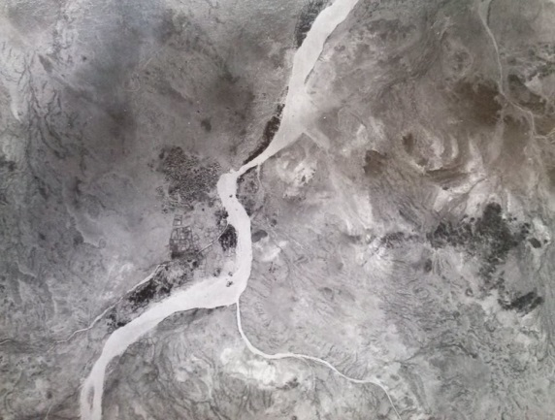
Vue aérienne d’In Gall en 1954 –IGN

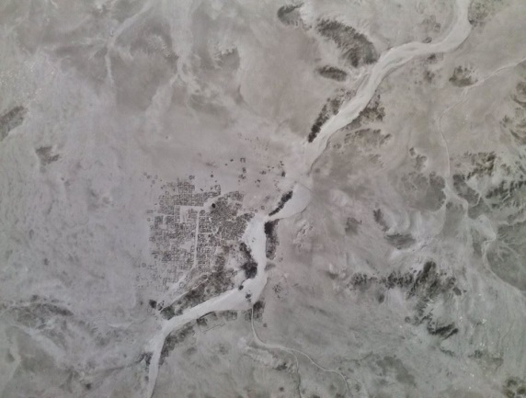
Vue aérienne d’In Gall en 1980 -IGN

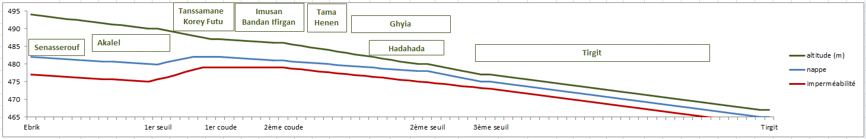

Les quartiers de jardins
La palmeraie est découpée en quartier de jardins continus, qui ont pour la plupart des chefs, qui sont plus des personnages charismatiques, qu'issus d'une décision commune. Ils possèdent aussi une ou plusieurs coopératives, restes des projets de développement qui obligent les jardiniers à une structuration à l’occidentale, oubliant les usages traditionnels. Dans les années 90 une association, avec la prétention de réunir tous les jardiniers, a été créée par de jeunes gens éduqués voulant promouvoir la sauvegarde de la palmeraie. Elle pris le nom de la datte emblématique pour les gens d'In Gall, Almadeina. Elle fait encore référence dans la petite ville pour avoir permis nombre de projet.
L’ensemble des jardins est propriété des Issawaghen (cf. tableau 1) même si quelques-uns appartiennent des Arabe ou des Touareg, qui néanmoins les font entretenir par les Issawaghen. Seuls les quartiers aux deux extrêmes de la palmeraie sont possédés par d’autres groupes, les Touareg Ighawellen pour Ebrik, et les Igdalen pour Tirgit.

Ebrik
Cet ensemble de jardin est le plus petit, il est aussi récent (fin du 20ème siècle), et est propriété des habitants du quartier d'habitation du même nom. Ce sont des Ighawellen, Touaregs du groupement des Kel Fadey, qui se sont sédentarisés depuis les sécheresses de 1973-1974 et n'ont pas une grande habitude du jardinage. Ces jardins sont plus une réserve foncière qu'une rente, mais marquent déjà un début de stratégie des nomades vis à vis des évolutions climatiques.
Une dizaine d'hectares compose ce quartier, dont quelques-uns des jardins sont épars. L'ensemble de cette surface est très peu utilisée, notamment du fait que la ressource en eau y est assez profonde (10 à 15 mètres), sauf le long du petit kori, mais alors la ressource en eau y est peu abondante. Néanmoins ils possèdent tous un puits, même si aucun moyen d'exhaure autre que l’huile de coude n'est disponible dans ces jardins. Seuls trois jardins sont convenablement cultivés sur 1,7 hectare.

Senasserouf
Ce quartier de jardin date des années 50, on en repère les premiers tracés sur la photo aérienne de l’IGN en 1954. Son toponyme signale qu'il est pour des Isheriffen. 5 à 6 jardins sont bien entretenus, pour le maraîchage. Il y a peu de dattier du fait de l'éloignement de la nappe phréatique. Une partie de la production maraîchère est destinée au marché d'In Gall.

Le jardin de l'agriculture
Ce jardin de 4 ha est le plus grand que l'on trouve à In Gall. Faute de financement et de motivation de l'état pour l'entretenir, il est quasiment dépourvu d'activité, seuls 25 dattiers sont plantés et ont du mal à croître. La densité de dattiers d'une partie cultivée de façon moderne, est de 40 stipes à l'hectare, légèrement inférieure aux parties de culture traditionnelle de 65 dattiers à l'hectare.

Akalel
Il se situe entre le grand kori et le petit kori. On distingue encore çà et là quelques restes de dattiers, signalant qu'avant il y avait de grands stipes dans ces jardins. La nappe phréatique a nettement baissé et se trouve à environ 10 mètres, ce qui reste une des causes principales de la disparition des dattiers. Une partie même de ces jardins au niveau du seuil a été ensablée et est la cause également de l'abandon de plusieurs jardins. La partie aval de ce quartier retrouve des niveaux d'eau plus raisonnables (< à 5 mètres en saison des pluies), d'ou la présence de jeunes dattiers qui sont de nouveaux plantés, en gagnant du terrain sur le kori.
C'est le plus vaste quartier en surface, on y pratique surtout le maîchage avec notamment 13 jardins mis en culture chaque année, représentant environ 2,5 ha. Même si l'eau est profonde, elle est disponible en bonne quantité nécessitant des moyens d'exhaure, toujours l'âne à In Gall (il faut 3 à 4 ânes pour un jardin). Ce maraîchage alimente le marché local en légume surtout de septembre à mars.
Un seuil d'épandage en gabion, qui doit servir à ce que la nappe phréatique se recharge mieux, a été achevé en 2000 par l'association Almadeina, mais aucune amélioration dans la recharge de la nappe n'a été observée ! Pire, l'ouvrage, trop haut, a été contourné des deux côtés plusieurs années de suite par les déferlantes d'eaux, ensablant un peu plus des jardins. En 2010 les habitants ont retiré un niveau de gabion pour recentrer les déferlantes, ce qui semble avoir était oppportun.

Agajirbéré et Kouzara
C'est sans doute l'un des quartiers les plus anciens d'In Gall. Agajirbéré est aujourd'hui en partie couvert d'habitation qui forment une extension du vieux village. Ce sont les propriétaires de ces jardins, devenus improductifs sans doute par manque d'eau, qui construisirent des habitations plutôt que d'abandonner leurs parcelles. Kuzara est aujourd'hui complétement improductif, à cause de l'ensablement qui a déplacé le kori. Il était parsemé de grands dattiers, et il en reste encore quelques traces çà et là. En 1954, il n'y avait déjà plus que quelques parcelles délimitées et des dattiers éparses comme sur la phtoto de 1956 que nous a rapporté Leroux. Aujourd'hui le sol y est très compacté et improductif, et les sécheresses des années 70, souvent citées comme ayant anéanti ces jardins, ne sont surement pas les seules. En effet l'ensablement et la mise à nu de terrain argileux contribuent tout aussi fortement à l'évolution des quartiers de jardins.

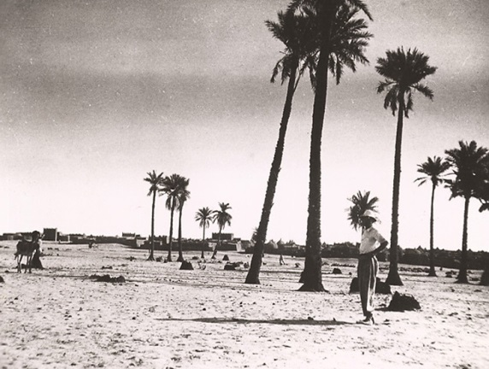
Quartier de jardin de Kuzara en 1956 - Leroux

Tansamane
On y pratique le maraîchage entre des jeunes plantations de dattiers. La partie proche du kori possédait encore de grands dattiers au début des années 2000, mais là encore le kori et son seuil d'épandage dirrigèrent les flots sur cette partie de Tanssamane emportant encore un peu plus les jardins. Tardivement des berges de gabions ont été construites, le seuil rabaissé, répartissant la fougue de l'oued sur plus de largeur.
En 1970, Edmond Bernus note que ce quartier est sur les 2 rives du grand kori. En 1954 la rive droite est une zone d'épanchement du kori et on remarque qu'il y a quelques jardins au milieu de ce kori et sur la rive gauche. Il est donc trés probable que ce quartier fut à l'origine sur la rive gauche, maintenant ensablée par le kori, obligeant les jardindiers à s'installer sur la rive droite. Vers 1980 de grandes crues ont arraché une partie des jardins rive droite, qui sont aujourd'hui reconquit sur le kori, et qui furent de nouveau menacés après la construction du seuil d'épandage en amont, puis finalement protégés par des gabions.
De plus on constate actuellement que le petit kori venant de Awalawel semble se renforcer d'année en année. La construction de la route bitumée avait considérablement réduit le flot de ce petit kori, mais il semble que 30 ans après ce dernier se renforce, ce qui nécessitera prochainement des aménagements de gabions pour protéger les jardins. Enfin il semble aujourd'hui que la rive gauche de Tanssamane redéveloppe des jardins avec de jeunes plantations, peut être en relation avec l'arrêt de l'ensablement de cette rive et un kori mieux maîtrisé, si cela est possible !

Korey Futu et Imusan
Ce sont selon les populations les premiers quartiers de jardins d'In Gall. La partie la plus en amont, Korey Futou, au niveau du coude du kori, a été ensablée et il devient difficile d'y mener des cultures. La partie aval, Imusan, est en partie surélevée par rapport au kori, les grands dattiers ont donc du mal à atteindre la nappe d'eau. Les jardiniers entretiennent essentiellement des jeunes dattiers et quelques cultures maraîchères (courges, piment, etc.) destinées à la consommation familliale. Imusan signifie "eau mauvaise", car autrefois ces lieux étaient touchés par "l'eau pourrie", une eau sans doute salée ou natronée qui semble rendre la production de dattier impossible. Depuis 15 ans la zone semble de nouveau favorable au développement des dattiers.
Dans la partie de Korey Futu on peut noter la présence d'un jardin qui semble en dessous du niveau du kori, fait remarquable qui permet de matérialiser l'ensablement de cette partie de la palmeraie. Ce fait nous rappelle également que tout au long des siècles les sables s’accumulent dans le kori, et on doit imaginer qu’il y a 5 ou 6 siècles, à la plantation des premiers dattiers il y avait vraisemblablement une dynamique d’occupation des berges et d’écoulement différentes d’aujourd’hui.

Bandan Ifirgan
Ce quartier est investi dans les années 60 ou 50. Avec Ghiya ce quartier possède le plus grand nombre de dattiers dépassant les 5 mètres. Le couvert végétal y est même très dense voir trop dense pour y mener des activités maraîchères. De nouvelles plantations de jeunes dattiers gagnent encore sur le kori. C'est la plus forte densité de dattier que l'on trouve à In Gall, sur des parcelles qui sont petites, environ 2 000 m². Il a ainsi toutes les caractéristiques d'un quartier de jardins qui serait très anciens.
Les photos aériennes de 1954 peuvent suggérer qu'une partie de ces jardins originaux aient été emportée par une crue, car il restait dans le kori quelques dattiers. En 1980 une partie de ce quartier a disparu et depuis les jardiniers gagnent mètre par mètre sur le kori.

Tama Henen
Ce quartier est complétement envahi par le Prosopis et "l'eau pourrie" qui arrive d’Imusan, se déplaçant donc lentement le long de la rive gauche du kori. Quelques grands dattiers résistent, presque aucunes cultures ne subsistent, sauf du côté de la route ou les jardins gagnent récemment du terrain sur le kori. C'est un des plus vieux quartiers de jardins qui semblait encore vivace dans les années 80.

Ghyia
C’est le quartier qui possède le plus de dattier. L'eau y est très peu profonde surtout en saison des pluies ou elle affleure presque. Peu de culture maraîchère y sont développées, le dattier accaparant toute l'attention du jardinier, car un jardin avec une dizaine de dattiers produit un revenu annuel suffisant pour toute une famille. Très peu de moyens d'exhaure sont présents dans ce quartier ou l'eau affleure, surtout dans sa partie ancienne.
Dans les années 80 le quartier s'est étendu vers le nord, ou la nappe d'eau rend beaucoup moins à cause des argiles « dans tous les sens », puis également vers le sud avec de nouveaux jardins qui se sont installés à la faveur de l'ensablement de cette rive, et offrant un bon débit d'eau à quelques mètres de profondeur. Deux seuils d'épandage construits par l'Etat nigérien ont été réalisés en ciment en 2004.

Hadahada
Ce quartier est une sorte de continuum de Ghyia qui a émergé dans les années 60-70 sur la rive droite. Il possède de grands dattiers avec une densité assez moyenne. En aval sur la rive droite, de grands jardins avec de grandes plantations de dattiers se développent ces dernières années. Notons qu'en 2003 l'association Almadeina a mené un projet de plantation de 2000 dattiers dont une partie se trouvent ici. En amont de ce quartier les jardiniers gagnent encore sur le kori, réduisant fortement sa largeur et accélérant d'autant les écoulements orageux et les dégradations qui vont avec.

Tirgit
Ce quartier porte le nom du village à proximité, dont sont issus les propriétaires. Ce sont des Igdalen en partie sédentarisés depuis les années 80, qui ont surtout développé des plantations de dattiers. Ces plantations sont très rectilignes et très denses. La densité de dattiers y est d'ailleurs la plus élevée de la palmeraie. Ce quartier semble aujourd'hui très dynamique, essentiellement en raison de la proximité de la nappe phréatique, et d’un type d’exploitation plus sur un modèle industriel.
Plus en aval des jardins isolés sont délimités, même si ces derniers apparaissent plutôt comme des réserves foncières, ils représentent quand même une surface de 18 ha.

L'économie des jardins
Posséder un dattier à In Gall est la certitude d’un revenu annuel loin d’être anecdotique, surtout si celui-ci est en âge de produire une récolte. En effet un très bon dattier peut fournir à lui seul 10 cartons de 15 kg de dattes soit 150 kg. Un dattier peut apporter de nos jours 100 000 Fcfa à son propriétaire (environ 1 €/kg). Ainsi une dizaine de grand dattier peut suffire à subvenir aux besoins d'une famille. Les 500 grands dattiers de la palmeraie pourraient ainsi rapporter de 50 000 à 75 000 € à la petite ville, soit 35 à 50 millions de Fcfa.

Le maraîchage se développe mais son facteur limitant est le marché. La présence d'administration en nombre permet de trouver un exutoire intéressant, car les fonctionnaires ont des revenus stables tout au long de l'année. De même les habitudes alimentaires ont besoin d'évoluer pour consommer un peu plus de produits frais. Si les jeunes sont plutôt friands de légumes, il n'en est pas de même des anciens, ou la pâte de mil est toujours un régal. Ainsi l'eau et le marché sont les deux facteurs limitant des productions maraîchères à In Gall, et certains l'on très bien compris, développant ces activités lorsque les prix sont haut, ou exportant leur production sur Agadez.
On recense environ 45 jardins/jardiniers qui cultivent des légumes et condiments, sur une surface d'environ 7 hectares. Les jardins les plus structurés cultivent toutes leur surface et irrigue avec une exhaure animal, généralement l'âne et seulement dans le quartier Akalel. Même s'il existe quelques motopompes, leur usage est plutôt à prohiber compte tenu de la fragilité de la nappe phréatique. L'exhaure est donc le plus souvent manuelle avec une puisette, ce qui rend le travail pénible et demande une grande assiduité.
Enfin parmi les dattiers, certains y parsèment quelques condiments généralement destinés à l'usage familial, une agriculture vivrière qui n’est pas anodine, on y retrouve également des plantes à vocation médicinales comme le Moringa.

Esquisse historique
Ce seraient des Isheriffen qui plantèrent les premiers dattiers à In Gall au début du XVI^{è} siècle. A la suite de la destruction d'Azelik, les groupes chassés Imesdraghen et Inussufan se mixèrent peu à peu avec les Isheriffen et les Inemegrawen venus de la brousse, formant ainsi la communauté des Issawaghen. Les quartiers de jardins ont encore gardé une trace de ces groupements, même si les limites sont de moins en moins marquées du fait des mariages et des héritages au sein de cette communauté.
Il est étonnant de constater que les Isheriffen possèdent des jardins dans le quartier Senasserouf qui est récent, car ce seraient eux les premiers phoeniciculteurs ! La répartition des groupes Issawaghen est très précise :
- les Inussufan possèdent les quartiers les plus excentrés Akalel, Ghyia et Hadahada,
- les Inemegrawen possèdent ceux au sud du village Agajir béré, Kuzara et Tanssamane,
- les Imesdraghen possèdent ceux à l'est Korey Futu, Imussane, Bandan Ifirgan et Tama Henen.

Tous ces quartiers de jardins ont des caractéristiques voisines : une superficie moyenne faible, autour de 0,2 hectare, et une densité de dattier importante, exception faite de Akalel dont on a noté la perte de ses grands dattiers. Ils forment bien le coeur ancestral de la palmeraie sans qu'il soit aisé d'en différencier une chronologie précise.
On peut toutefois présumer que les Imesdraghen étaient privilégiés car ayant les terrains les plus proches du village. Tandis que les Inussufan furent cantonnés aux quartiers périphériques. Enfin les Inemegrawen, qui venaient de brousse étaient vraisemblablement "stationnés" dans le quartier d'habitation du même nom, Agajir béré, et devaient avoir à l'origine des activités proches de celles des nomades, occupant une sorte de caravanserail près du village. Ils développèrent ainsi leurs jardins à proximité, mais sans doute de façon plus tardive que les Imesdraghen.
Le XX^{è} siècle allait marquer une forte évolution de la palmeraie en lien bien entendu avec le développement du village, la colonisation, les sécheresses et l'indépendance du Niger.

Les jardins externes à la ville
Quartiers | Surface totale (ha) | % d'utilisation | Surface utilisée (ha) | nbr de jardin | surface moyenne (ha)
Aboraq | 20,2 | 20 | 4 | 98 | 0,20
Inabizguine | 3.7 | 20 | 0,7 | 23 | 0,12
Tchimouménène | 2,1 | - | - | 11 | 0,19

Aborak
A environ une dizaine de kilomètres d'In Gall au sud-est, des jardins s'étendent le long de l'oued issu du plateau gréseux de Togoshia, reste de falaise de Tiguidit à l'ouest de la route goudronnée. Deux branches amorcent ce kori au niveau de la route, et se rejoignent avant les villages d’Aboraq et de Kernèche, distants d'environ 1km, composés de 17 et 10 constructions en banco. Les Igdalen et les Ibucbutane y sont les résidents principaux, ce sont des semi-nomades dont une partie se sédentarise ici, notamment lors des sécheresses.
On recense 75 jardins bien délimités qui composent un chapelet, avec une surface qui vaut bien un quartier de jardins d'In Gall, soit 20 hectares. Une trentaine de jardin sont régulièrement travaillés sur environ 4 hectares. Le plus souvent ils sont regroupés autour de quelques zones plus favorables. La faible profondeur de la nappe phréatique autour de l'oued fait que son débit est faible d'où la nécessité pour les jardiniers de faire plusieurs puisards au sein d'un même jardin. Il n’y a aucun dattier dans ces jardins. Les cultures qui y sont pratiquées sont surtout les courges, melons et pastèques. Elles sont commercialisées sur les marchés d'In Gall et même d'Agadez.
Les jardins peuvent très rapidement évoluer d'une année à l'autre, voire complétement disparaître à la suite d'oued ravageur qui redessinent régulièrement les parcelles. Ainsi nombre de jardins ont déjà disparus pour se former ailleurs, mais rien ne dit qu'ils ne réapparaîtront pas un jour. De plus les années ou la pluviométrie est très bonne ces jardins seront peu ou pas cultivés, indiquant bien le rôle de repli de ces jardins lors des sécheresses, les pasteurs nomades y trouvant ainsi leur subsistance.
Une trentaine de construction, une trentaine de jardins actifs, une quarantaine de jardins inactifs, l'équation est tentante d'y voir un jardin productif et un en réserve foncière pour chaque construction. Même si cela n'est pas faux la réalité est sans doute un peu plus complexe. Néanmoins la tendance à la sédentarisation est nette, en 2000 ce village ne compter que quelques constructions en banco.

Inabizguine
Petit village composé de 5 constructions et une vingtaine de jardins près de l'ancienne route d'Agadez, au pied de la montagne Awalawel. Très peu de jardin sont exploités régulièrement. Ce sont des Igdalen de Tirgit qui à la suite de l'élection d'un nouveau chef de village ont marqué leur désaccord en allant s'installer en ces lieux peu favorables, au début des années 2000.

Tchimouménène
En 2000 il y a avait trois jardins délimités au niveau du village de Tchimouménène, près du collège. On y trouvait quelques pieds de tomates et autres courges, cultures qui avaient été initiées par des programmes d'aide alimentaire, en relation avec la présence du collège. Ils ont été vraisemblablement emportés par un oued d'hivernage, car on n'observe presque aucunes haies ou clôture les protégeant des animaux divaguants.
En aval de la route de Tegidda n'Tessoumt, sur la rive gauche, on trouve un campement occupé par trois tentes en nattes typiques des Kel Fadey et 2 constructions en banco. A proximité deux jardins sont délimités sur 1 200 m². Si on y observe au moins un puisard, ces jardins servent plus la nuit d'enclos pour les animaux. Sur la rive opposée se développe le village de Tchimouménène à l'écart du collège et de l'autre coté de l'ancienne route. Plus en aval sur la rive droite, 6 jardins sont délimités avant que l'oued ne devienne un delta avec ses divaguations, qui empêchent de nouvelles implantations de jardins.
Ces jardins ont plus une fonction de repli en cas de grande sécheresse comme à Aborak, avec les mêmes cultures même si elles sont beaucoup moins développées ici, actuellement elles ont surtout une fonction d'enclos pour les animaux. Les Kel Fadey Imajeghen, dont une partie de la famille de l'Aménokal se situe dans ce village, ont très peu d'habitude de sédentarisation et encore moins de culture de la terre, au contraire des Igdalen d'Aborak ou de Tirgit.

Le déplacement de la palmeraie

.. et les usages de la terre
Si l'on enlève les 18 ha de jardins isolés à l'aval de la palmeraie, la surface totale de terre potentiellement cultivable serait d'environ 120 hectares. Néanmoins ces surfaces ne sont pas utilisées de la même façon au sein de la palmeraie d'In Gall, eu égard aux conditions hydrologiques locales. D'amont en aval de la palmeraie, la nappe phréatique se rapproche de la surface et ainsi favorise la culture du dattier qui a besoin d'être les pieds dans l'eau. Les activités maraîchères se développent donc plutôt en amont ou l'eau est profonde (> à 10 mètres) mais disponible en assez grande quantité pour cette activité. Alors qu'en aval, même si l'eau est proche de la surface elle n'est pas présente en grande quantité et limitera les activités maraîchères.

La culture des dattiers tend donc à se développer plus facilement en aval du village, ou l'arrosage n'est pas nécessaire lorsque les dattiers sont grands. Mais les Phoeniciculteurs d'In Gall résistent et ont appris à arroser leur dattier. Ainsi de jeunes plantations se développent dans les quartiers historiques qui paraissent reprendre de la vigueur, peut être grâce à un cours d'eau mieux sécurisé. Les grandes plantations se développent dans les quartiers de Hadahada et Tirgit, selon un modèle plus industriel.

A l'évidence il y a plus de jardins que de jardiniers à In Gall, dont beaucoup ne sont que des réserves foncières qui ont plusieurs buts. D'abord les vissicitudes du kori nécessitent de ne pas mettre tous ces œufs dans le même panier. Si le kori emporte votre jardin, il vous faut avoir une alternative disponible. Ensuite la gestion de la famille et des héritages qui nécessite de pouvoir être en mesure de contenter tous les enfants de façon satisfaisante et ainsi asseoir sa retraite !
Les surfaces moyennes des jardins sont très petites par rapport aux jardins de l'Aïr. Cela s'explique évidemment par la disponibilité de la ressource en eau et l'étendue de la nappe phréatique, mais aussi par la culture privilégiée du dattier avant toutes autres cultures. Sur ces jardins seulement une quarantaine d'hectares seraient utilisés en phoeniciculture (de Tansamane à Tirgit), et tout au plus 7 hectares en maraîchage à vocation commerciale. On notera également que beaucoup d'autres jardins, environ 4ha, ont une activité maraîchère de type vivrière sur des surfaces extrêmement réduites.

Le foncier bâti devenant rare notamment pour les gens d'In Gall, il y a une tendance à délimiter des jardins qui sont en fait une opportunité pour construire une habitation, comme dans l'ancien quartier Kuzara ou sur les rives droites du kori, généralement dépourvues d'habitation. Ceci visant à éviter les règles administratives.

A chaque saison des pluies la dynamique d'écoulement de l'oued est différente. Ainsi au fil des ans des parties de jardins sont arasées par l'oued sur une rive, laissant une autre partie libre sur la rive opposée. Les jardiniers profitent alors pour agrandir leur jardin au détriment de l'oued qui ne peut plus s'épandre, ce qui limite l'infiltration des eaux par une vitesse d'écoulement supérieur. Si à In Gall la dynamique du kori est relativement stable d'une année sur l'autre, ce n'est pas le cas sur les koris d’Aborak et de Tchimouménène en redécoupage permanent.

Aux abords de la palmeraie des stratégies de pré sédentarisation des nomades se mettent en place avec la délimitation de jardin, souvent isolés le long d'un petit kori. Cela permet aux pasteurs nomades d'avoir quelques moyens de subsistance lors des grandes sécheresses, par une culture originale de cucurbitacées (courges, pastèques, melons, etc.). Cette tendance se renforce continuellement et le développement de petits villages en banco en lieu et place des tentes, en est un indice supplémentaire.

Le Palmier dattier

La tête au soleil les pieds dans l'eau, ce n'est pas seulement nos vacances, c'est aussi le milieu de prédilection des dattiers. Son origine Persane en fait un arbre étroitement lié aux religions. Jésus ne fut-il pas accueilli avec des palmes de dattiers brandies par la foule de Jérusalem. Il est encore de beaucoup des évènements sociaux et festifs de l’islam, mariage, naissance, ou l'on distribuera son fruit en remerciant des croyants venus réciter des prières collectives, mais aussi sous forme d'aumône pour les nécessiteux. Ou encore lors des fêtes comme le Bianou ou l'on se pare de ses feuilles pour la grande parade.

Cet arbre à lui seul donne sa raison d'être à la ville d’In Gall. C'est grâce à lui que la petite ville a été fondée, il y a 5 siècles, par des Isheriffen venant ou revenant de la Mecque avec des rejets de dattiers. Pour trouver le meilleur site de développement de ses arbres, ils creusent un trou et s’il leur reste de la terre, le lieu conviendra au développement des dattiers. Lorsqu'ils essayèrent d'en planter un à In Gall, il leur reste une partie de la terre du trou, qui leur signale donc que cette terre est bien aérée et convient au dattier, les terres de toute la région étant argileuses. Ce serait ces mêmes Isheriffen qui achetèrent le lieu au Sultan d’Agadez, ce qui nous donne une date approximative de l’introduction du palmier dattier au XVI^{è} siècle. Mais compte tenu du développement déjà important du commerce transsaharien avant le X^{è} siècle, il est fort possible que le dattier soit déjà connu en Ighazer et peut être à Azelik plus au nord ou des jardins aurait étaient identifiés autour du XI-XII^{è} siècle.

Le palmier est à première vue l'unique ressource des populations d'In Gall avec le sel de Teggida n'Tessoumt. Il leur fournira bien entendu ses dattes, les plus succulentes du pays dont la variété principale est Almadeina = "venant de Médine", mais aussi les palmes pour les nattes, le bois pour la construction et des techniques spécifiques à cette palmeraie nigérienne que nous décrirons plus bas, qui font qu’In Gall possède un savoir-faire unique au Niger et digne des palmeraies maghrébines.
A In Gall la variété Almadeina est la fierté de ses habitants, datte à chaire molle très sucrée, il n'y pas d'équivalent au Niger et sans doute dans tout le Sahel. Pas d'équivalent non plus du savoir-faire des phoeniciculteurs, pour la sélection des variétés, qui pratiquent la plantation par rejet et la fécondation manuelle.
Essentielle, son ombre offre à toutes les autres plantes un microclimat vital pour les cultures étagées des oasis, où les légumes sont protégés par les petits fruitiers, eux même protégés par les grands dattiers.

La culture du dattier à In Gall
La plantation des dattiers se fait la plupart du temps par décrochage d'un rejet du dattier dont on souhaite conserver le fruit, car ce rejet donnera exactement les mêmes dattes que le pied mère. Il est appelé agulgul à In Gall et peu produire dès trois ans après sa plantation, mais plus sûrement cinq ans après. La technique de décrochage du rejet est délicate et se fait par des spécialistes, une quinzaine dans la palmeraie qui se font rémunérer pour ce travail, qui peut prendre une à deux heures selon la grosseur du rejet.
Un jeune dattier qui a déjà produit peut être "déplacé", il est alors dit tamagellet, c'est à dire qu'on peut le replanter à un autre endroit sans grand risque. Plus âgés le risque de mortalité augmente mais certains le pratique néanmoins. Les vieux racontent souvent que sur un vieux dattier près à tomber on lui coupe la tête et on le replante avec succès. Cette pratique ne se fait guère sans doute à cause d'une réussite bien moindre, mais aussi sûrement à cause d'un arrosage déficient. Car le savoir-faire des Isawaghen est aussi celui de l'arrosage, beaucoup en saison pluvieuse, moyennement en saison chaude. Après 10 ans le dattier est a maturité, il est alors tazey, le dattier en Tamasheq.
La fécondation est un moment important surtout pour la variété Almadeina qui ne se féconde pas autrement. Les fleurs du dattier mâle amali, sont nouées avec celles du dattier femelle, c'est le mariage, où le chant qui accompagne cette technique remercie Dieu de les rendre fécond, à l'instar d'un jeune couple. Certains amali sont plus fécond que d'autres mais peuvent féconder toutes les variétés sans distinction, ils sont très peu nombreux à In Gall car un seul amali peut féconder des dizaines de tazey. La fécondation se fait en janvier février durant la saison froide, mais n'aime pas les coups de vent qui disperse trop le pollen.
La récolte et le séchage ensachage des dattes sont aussi des techniques spécifiques à In Gall. Alors que partout ailleurs au Niger on coupe le régime entier, à In Gall on égrène une à une les dattes mûres sur le régime. Elles sont ensuite mises à sécher pour les plus molles avant d'être ensacher dans des abokal, sachets tressés avec des palmes de dattier émerveillant même les oasiens maghrébins ...

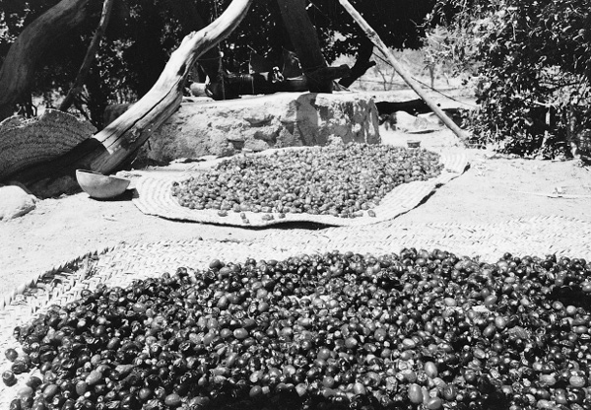Séchage de Datte sur des nattes - 2002
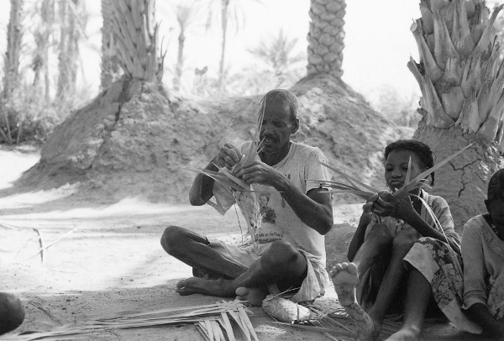Tressage des Abokal - 2002

Les dattes d'In Gall
A côté de la variété "Almadeina", il existe un ensemble de cultivars rassemblés dans le groupe dit "Toumbaye".
La variété Almadeïna fait la renommée de la palmeraie et du savoir-faire des phoeniciculteurs d'In Gall : une "datte patrimoine" comme l'a décrit Anne luxureau dans son article sur les produits patrimoines du Niger. Pourtant Chudeau en 1909 précise : "On a cru longtemps que les dattes d'In Gall étaient de qualité inférieure, car, par crainte de pillage, les propriétaires les cueillaient dès qu'elles commençaient à mûrir ; depuis que la présence de tirailleurs permet d'attendre la maturité, on a pu s'assurer que les dattes étaient bonnes. En 1907, le grain ayant manqué, la récolte a été assez abondante pour nourrir la population pendant trois mois".

C'est une datte très sucrée et à chaire abondante plus ou moins grosses selon les saisons et surtout la pluviométrie. Elle doit son nom à la capitale islamique "Médine" en Arabie Saoudite d’où elle est originaire, ramenée selon la tradition orale par des Isherifen de retour de leur pèlerinage. Ils trouvèrent en In Gall le seul endroit ou la terre est suffisamment aérée pour ne pas remplir le trou de plantation pour y implanter des rejets, une terre pareille ne se rencontrant qu’à Médine !
Après avoir cueilli les dattes, on peut récupérer le jus qu’on peut boire ou mélanger à "la boule" (mélange de mil et de lait). C’est ce jus qui fait qu’il est difficile de la conserver longtemps. Autrefois le jus était laissé à fermenter et était très apprécié des femmes notamment. La réduction importante de la palmeraie suite aux sécheresses ne peut aujourd'hui produire de grande quantité dont les prix sont néanmoins très rémunérateurs.
On ne peut avoir cette variété que par plantation de rejets. Elle ne se trouve nul par ailleurs qu’à In Gall et Médine. Les gens ont tenté de reproduire cette variété à Tigidda n' Tessemt, Arlit, Niamey et dans la région de Tahoua mais n'y sont pas parvenus. Une fois planté ailleurs le rejet pousse bien, mais ne fera jamais les mêmes fruits.

Les variétés "Tombaye" : on recense 18 variétés principales et quelques sous variétés de dattes à In Gall qui sont plus ou moins spécifiques à cette palmeraie. Voici l'inventaire de ces variétés, réalisé en 2000 selon les critères des jardiniers d'In Gall. Nous tenterons plus tard de vous en proposer une présentation photographique à défaut de gustative.

Tableau 3 : Recensement des cultivars de dattier
Nom (variété) | Signification | Couleur | Forme | Texture | abondance
Almadeina |  | rouge foncé | peu long | molle | +++
Sintilagazan = Talikat (3) |  | rouge vert ou blanc | rond | molle
Bosso bosso | les cendres | couleur cendre | long | molle ou sèche
Talharma |  | rouge | long | molle
Kani héré (6) | dormmir avec la faim | blanc/rouge/noire | très long | molle
Mousdoul |  | rouge | long gros | molle
Atiratinna |  | rouge | petit mince | molle
Tuwila | fruit rapellant ceux de l'arbre Sclerocarya birrea | blanc | rond | molle
Talittat |  | rouge | long | molle
Tangal |  | se cueille mûri à moitié | long | 1/2 molle
Bagbara |  | pas très rouge | grande | molle
Madagdabé |  | vert | long rond | molle
Tombay koray |  | blanc | long | molle
Tayni firizi | datte verte | vert | long | molle ou sèche
Guéwess = Dagla |  | blanc | très long | sèche
Tan zerak |  | blanc | peu long | molle
Tan wallak |  | blanc | mince long | molle
Bita bita (Bila) |  | blanc | rond | sèche
Madina |  | pas très rouge | très long | molle

Edmond Bernus, d'après un rapport des eaux et Forêts de 1958 (que je n'ai pu voir) cite d'autres noms que nous n'avons pas recensés : Talagag, Teletad, Tinzer funu (nez pourri), etc. Il est probable que certaines n'existent plus car la dynamique de préservation des cultivars est telle à In Gall que celle qui sont peu réputées n'ont que peu de chance de passer plusieurs générations. De plus un jardinier donne un nom à un dattier dont il est le seul représentant dans la palmeraie, ce qui peut faire varier les listes de variétés d'un informateur à l'autre.
Ainsi nous avons mis en gras dans la tableau les variétés que l'on recense aujourd'hui et en 1958, et qui paraissent être une base de cultivars solidement installés auprès des jardiniers. Cela fait donc ressortir 14 cultivars stables et 1/4 de cultivars "éphémères" qui, s'ils ne sont pas retenus par les jardiniers, s'éteindront au bout d'une cinquantaine d'années.

Tableau 4 : Recensement de variétés disparues
Nom | Signification
Talaga | il s'agit certainement de Talikak (famille Talharma)
Taletad | existerait encore
Ahratena | n'existe plus
Doungouri | le haricot, peut-être qu'à cause de la forme de ses dattes
Kakakoye | qui a des déchets (défection)
Tagalamguelam | donne des dattes précoces
Kienbokoukou | juste parce qu'il a des réjets long. Mains longues
Tonita | certainement mal écrit
Tennikoray | dattes blanches, peut-être autre nom de Bita bita
Takarambout | dattes maigres et sèches, cela arrive dés fois, ce n'est pas éternel

Autres noms donnés aux dattiers :
- Zan Taguimba, c’est un nom qui n’est pas commun, selon les jardiniers spécialement donné à un dattier par le propriétaire pour des raisons qui lui sont propres,
- Tamazala, c’est un dattier donné à une femme mais ce n’est pas une variété,
- Tazagalgal, n’est pas également une variété, on l’appelle ainsi parce qu’il est couvert de beaucoup de palme sèche.

Le nombre de dattiers
En 1907 Chudeau évalue rapidement la palmeraie à 4 000 dattiers. En 1929 le prince Sixte de Bourbon estime le nombre de dattiers à environ 2 000. Edmond Bernus cite dans son ouvrage sur les palmeraies de l'Aïr un chiffre de 1958 comptabilisant 10 083 dattiers à In Gall, ce qui apparaît largement surdimensionné. Il n'est pas improbable que les informateurs ayant rapportés ce chiffre aient exagéré leur patrimoine, de plus il est très fréquent à In Gall qu'un dattier appartienne à plusieurs personnes, ce qui évidemment apporte des doubles comptes. La surface des quartiers les plus anciens de la palmeraie est d'environ 55 ha multipliée par la densité moyenne de dattiers dans les quartiers à grands dattiers soit 65 à l'hectare, nous donnerait un nombre de dattiers voisins de 3 575, ce qui doit être un maximum. En 1975 il était relevé 150 parcelles, soit une surface de 51 ha (avec 0.34 ha en moyenne) d'où un nombre de dattiers voisins de 3 315 toujours en valeur maximale, car il est difficile de se persuader que toutes les surfaces étaient exploitées avec une telle densité de dattiers et le chiffre moyen de 2 500 stipes pour la palmeraie d'In Gall paraît des plus raisonnable. Sur la photo aérienne de 1954 de l'IGN, on relève que les dattiers sont concentrés sur Ghiya, Tama Henen, Korey Futu et la partie centrale d’Akalel, soit une quinzaine d'hectare et moins de 1 000 stipes.
Aujourd'hui la palmeraie compterait environ 2 300 dattiers, évaluation faite à partir des images satellites. Ces vues satellites nous permettent de préciser un ordre de grandeur sur les dattiers supérieurs à 5 mètres, environ 500 stipes, régressant sans doute fortement ces 50 dernières années. En réponse à ces constats, les phoeniciculteurs ont planté d'autres dattiers sur d'autres terrains. La palmeraie est actuellement composée aux 3/4 de jeunes plantations contre la moitié en 1958 selon un rapport cité par E. Bernus.

Utilisation du bois et des palmes
Les palmes servent à confectionner des nattes qui sont très prisées car beaucoup plus lisses et chaleureuses qu'avec les palmes du palmier Doum. Elles ne sont produites que pendant la récolte, car on ne peut pas toujours prélever les palmes, la production de dattes étant prioritaire sur cet usage. On tresse également avec les palmes, les sachets contenant les dattes pour la vente, ou "abokal".
Le tronc du dattier, à sa mort, peut être débité en 2 parties et peut ainsi servir de poutre dans la construction, ou de support au portail d'un jardin. La nervure centrale des palmes qui peut atteindre 3 mètres sert également à la confection de l'armature des lits, sur lesquels on posera des nattes et couvertures.
Enfin le jus de datte peut être utilisé comme le miel, on le boit, avec ou sans la boule (bouillie de mil), avec du fromage.

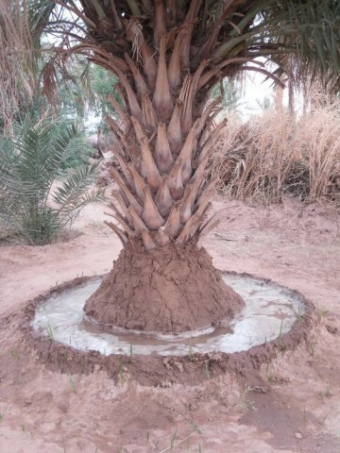
L’arrosage du dattier

Posséder un dattier
Pour posséder son dattier on peut tout simplement l’acheter par ce qu’on veut une variété spécifique, ou si le propriétaire à un besoin d’argent, ou acheter la récolte par avance.
L’héritage est sans doute le meilleur moyen de posséder un dattier. Lorsqu’un propriétaire décède, ses biens sont partagés selon les coutumes musulmanes, ainsi le dattier n’échappe pas à cette règle. Par exemple pour une personne qui a un jardin de 16 dattiers. Après son décès, s’il laisse une veuve, cinq garçons et 4 filles voilà comment se présente le partage d’héritage : la veuve a 2 dattiers, les garçons ont 10 dattiers soit 2 chacun, les filles ont 4 dattiers soit 1 dattier chacune.
Un moyen plus astringent sera de planter soi-même son dattier, dans son jardin ou dans le jardin commun à toute la famille, il faudra bien entendu prévoir son entretien, et notamment l’arrosage.
L’« addawal » dans la langue courante à In Gall signifie promesse. On peut donner un dattier « addawal » à quelqu’un s'il est gravement malade. Ce dattier ne lui appartiendra que s'il est guéri. Une personne peut avoir un dattier « addawal », si elle est égarée dans la brousse. Un membre de la famille ou un ami peut lui donner un dattier si on la retrouve.
Le dattier peut également se donner en dote de mariage mais cela ne semble plus trop se pratiquer. Et lorsqu’une femme quitte la maison de son mari, pour revenir le mari lui donne un dattier, ou si le mari prend une seconde épouse, le dattier devient « Tamazala ». En Tasawaq ce mot signifie rendre heureuse une personne. En plus si on donne un dattier à une femme, ce dernier ne sera jamais hérité par un homme, quel que soient les circonstances. Ce dattier suit la lignée des femmes « Alhabouss ».
Un jardinier peut faire cadeau d’un dattier à un membre de la famille, par son obéissance à celui-ci, par ce que la personne a réussi à un examen coranique, ou à une fille qui se marie lorsqu’elle quitte sa famille pour vivre chez son mari.
On peut désigner un dattier dans un jardin, qui appartiendra à celui qui paie le cercueil au propriétaire après sa mort. On peut également donner à quelqu’un la récolte d’un dattier pour une ou plusieurs périodes. On peut aussi donner la récolte d’un dattier à la mosquée. Personne ne touche aux fruits de ce dattier, chaque récolte est amenée à la mosquée, elle est destinée aux marabouts. On peut aussi désigner un dattier dans un jardin, la récolte de ce dattier appartient à toute personne qui passe devant le jardin au moment de la récolte.
Si une personne entretien un dattier qui ne lui appartient pas, elle a un régime par dattier, quel que soit le nombre des régimes sur le dattier.
Tout ceci fait que dans un même jardin on retrouve le plus souvent plusieurs propriétaires de dattiers et que chaque jardinier a des dattiers dans plusieurs jardins, ainsi chaque arbre à une histoire complexe …

Les maladies
La palmeraie d’In Gall se trouve affectée depuis une quarantaine d’années¹ par la cochenille blanche (Parlatoria blanchardi) ou « pou du dattier ». Les sècheresses successives et la baisse de la nappe phréatique ont fait proliférer cet insecte au point de bloquer la croissance des palmiers les plus jeunes, pouvant aller jusqu'à leur mort. La productivité générale en datte, a aussi était grandement atteinte.
La lutte biologique par l’introduction d’une coccinelle prédatrice (Chilocorus bipustulatus var iranensis) a été effectuée dans les 1980, elle est toujours présente mais ne limite plus les populations de cochenille. Elle ne parait donc pas suffire actuellement pour diminuer ce parasite, sans un renouvellement de sa population.

Des essais de traitement biologique ont était réalisés en 2001 par l'association Almadeina. Même si les phoeniciculteurs ne se sont pas approprié le traitement, il n'en demeure pas moins intéressant et permettra sûrement une lutte efficace et saine contre ce parasite. Dernièrement un jardinier a demandé qu'on lui prépare cette solution pour ces dattiers, cela signifie qu'ils connaissent cette solution et sauront en user en cas de gros développement de ce parasite.

Une technique traditionnelle existe mais n'est plus usitée, peut-être à cause de la rareté de la plante utilisée, le Talifumbo. Les fleurs et surtout le pollen devaient servir à cette technique mais les usages actuels ne nous ont pas permis de retrouver la véritable technique. Nous n'avons d'ailleurs rencontré Pulicaria crispa qu'une seule fois dans l'ouest de la palmeraie, si toutefois c'est bien la plante appelée Talifumbo ... Fort heureusement le Bayoud semble absent à In-Gall et en général dans les palmeraies sahéliennes.

Flore des jardins

Plusieurs strates composent la végétation des jardins, la strate arborée où le palmier dattier domine, parfois avec le Gao (Acacia albida), la strate arbustive composée de fruitier et d'arbustes de brousse, enfin la strate herbacée composée notamment de rudérales. Dans ces différentes strates les plantes potagères trouvent leur place et le jardin s'organise autour de la gestion de l'eau.
A ce niveau nous listons les espèces que nous rencontrons plus communes dans les jardins mais que l'on peut retrouver en brousse. Une table récapitulative des espèces est proposée dans la Florule d'Ingall en annexe Nous tentons également de donner les principaux usages.

La strate Arborée
Elle est ensentiellement constituée du Palmier dattier, mais l'on peut çà et là trouver quelques Gao (Acacia albida) d'une taille très impressionnate, quelques Neem aussi (Azadirachta indica). Des Tamyyo (Tamarix gallica) sont également présents, ils jouent leur rôle de fixateur de dunes mais ne sont pas très abondants.
On rencontre bien entendu quelques Acacia dont le Tiggaert (Acacia nilotica), mais aussi Afagag (Acacia raddiana) qui peut avoir une taille arborée que l'on ne trouve pas en brousse. Enfin l'arbre des dieux le Jujubier (Ziziphus spina-christi).
Un seul Baobab (Adansonia digitata) a été recensé dans la palmeraie d'In Gall, planté en 2003, sa sauce feuille est aussi très appréciée.
Si tous ces arbres ont chacun des avantages dans les milieux semi-désertiques (fruit, engrais, fixateur, etc.), les populations ne les cultivent pas et les exploitent plutôt avec parcimonie. Malheureusement des années de soudures difficiles peuvent mettre à mal ces ressources fragiles et disparates.

La strate arbustive
Le Samia (Prosopis africana) domine cette strate. Importé dans les années 80 il en devient envahissant. Sa forte capacité à s'accaparer l'eau élimine les autres espèces arbustives comme les acacias, il devient un fléau difficile à endiguer autrement que par des coupes sévères et régulières. Les branches de cet épineux servent à la confection des haies des jardins. La graine a une bonne très appétence pour les ânes et chèvres mais en grande quantité peut causer des indigestions. Elle ne se dégrade pas dans la digestion des ruminants et se propage ainsi le long de voies de cheminements des animaux.

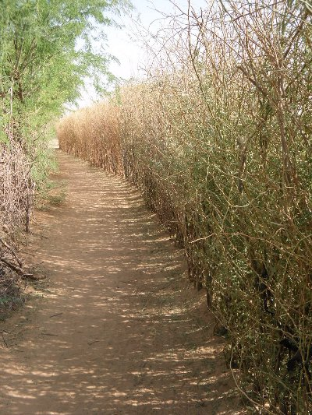
Allée entre 2 jardins délimités par des Propopis

Le Tirza (Calotropis procera) est aussi bien présent dans les jardins avec des formes beaucoup plus grandes qu'en brousse. On le taille une fois grand, ce qui permet d'en faire des piquets pour les hangars qui supportent des nattes d'Afazo (Panicum turgidum). Les hangars sont dans toutes les concessions, dedans, devant, ils sont le siège du traditionnel thé.
Farka n'fu, littéralement le "pet de l'âne" (Ricinus communis), cette plante d'aucune utilité est présente essentiellement dans les haies vives qui se sont constituées naturellement.
Aebizgin (Salvadora persica), on récupère la litière qui est en dessous de l'arbuste, réputée pour apporter engrais au sol.
Les fruitiers sont peu présents à In Gall mais l'on trouve tout de même des Citronniers (Citrus sp.), des Grenadiers (Punica granatum), quelques rares goyaviers. Les techniques de boutures sont très peu utilisées, et le greffage quasi inconnu.

La strate herbacée
La plus connue des herbes est sans doute le cram-cram (Cenchurs biflorus), très commune également en brousse. Le voyageur s'en souvient depuis la nuit des temps, ces petits fruits s'accrochent partout sur les vêtements et sont très piquants. On trouve également divers Pennisetum et Aristida.
L'Afazo (Panicum turgidum) qui sert notamment à la fabrication des grandes nattes qui couvrent les hangars près des maisons et boutiques. En saison des pluies les jeunes pousses vertes servent aussi d'herbage.
Cette strate comporte également plusieurs plantes à fleurs comme Sesamum alatum et Portulacca oleracea, etc.

Les plantes potagères
Le maraîchage en Aïr et en Ighazer s'est développé à la faveur de la colonisation, les colons consommant des légumes très peu présents dans l'alimentation locale. A l'indépendance du Niger, l'arrivée des fonctionnaires nigériens poursuivie ce développement. A In Gall ce mouvement est sans doute plus tardif, début du XX^{è} siècle, avec l'installation des premiers tirailleurs en 1907.
Tomate, salade, carotte, chou pommé, betterave, oignon, concombre, courge, melon et piment sont les principales cultures que l'on trouve dans les jardins. Plus rarement on trouve des petit pois, aubergine, haricot vert, pomme de terre au gré de la disponibilité en semences presque toujours importées ...
Les céréales ne sont quasiment pas plantées à In Gall, sauf le maïs dans les rigoles d'irrigation. Il sera consommé le plus souvent grillé, régalant les enfants.
On trouve aussi des plantes tropicales, comme le Gombo (Abelmoschus esculentus), la patate douce, le Bissap (Hibiscus saddarifa) dont la feuille sert pour la sauce Malhoria, le Moringa revigorant et énergisant très apprécié des femmes, surtout pour celles qui viennent d'accoucher.

Les techniques du jardin

La Daba est l'outil principal du jardinier, c'est avec elle que l'on "casse" la terre pour former les abatols où l'on plantera les légumes. Toutes les abatols sont irriguées par des canaux depuis le puits. Généralement un bac qui sert de réservoir est construit en ciment près du puits, il est rempli par les animaux d'exhaure avant d'irriguer les parcelles. L'âne est le seul animal d'exhaure à In Gall, il en faut 5 pour 2 000 m² de maraîchage. Très peu de motopompes (3 ou 4) sont utilisées dans les jardins d'In Gall, ce qui n'est pas un mal compte tenu de la faible réserve de la nappe et de son faible débit. Lorsqu'une faible surface est cultivée, l'arrosage se fait même directement avec la puisette, notamment pour les dattiers qui sont arrosés pieds par pieds.

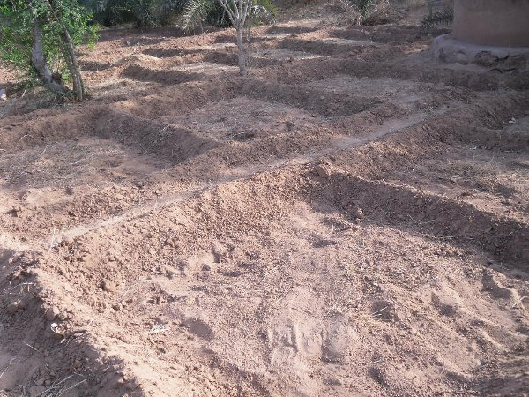
Abatols qui recevront les semences et autres plants

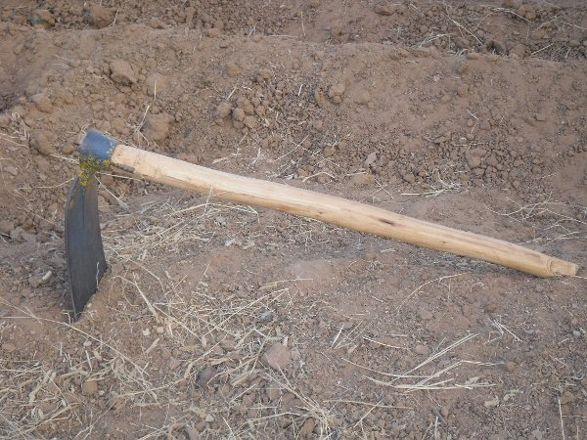
La daba

Conclusion

Cet article n’a pu voir le jour que grâce à l’apport de terrain important d’un allochtone, Ibrahim Alanga, sans lequel beaucoup d’éléments m’échapperaient. Qu’il en soit dument remercier ici !
Ma conclusion ne peut être qu’une ouverture sur une mise à jour de ce premier recueil de données effectué à partir de 2000. La suite la plus importante sera de réaliser une mission de terrain, d’abord pour consolider les données acquises notamment par les vues satellites, mais aussi le recueil des traditions orales. Ces dernières permettront, je l’espère, de participer à une chronologie plus précise de l’implantation des jardins autour de la ville et en relation avec cette dernière. Car la ville possède aussi ses quartiers avec ses spécificités sociales.
La confrontation de ces données avec les données historiques permettra, au-delà de la palmeraie de donner un nouveau regard sur la création de cet îlot sédentaire du nord Niger, et de sa composition sociale atypique.

Par ailleurs, je m’attacherais également à préciser les organisations culturales, ainsi que la ressource en eau afin de préciser les principales problématiques de la palmeraie.

Enfin si vous n’avez pas la chance d’aller à In Gall, l'association Chlorophylle vous propose de planter des dattiers pour un coût très modique, et ainsi participer à la revitalisation de la palmeraie. Alors n'hésitez pas !

Et en bonus la Florule d’In Gall

Cette liste a été élaborée entre 2000 et 2003 en toute saison, essentiellement dans les jardins d'In Gall et la brousse alentour. La détermination n'a pas été toujours simple pour un botaniste amateur et on prendra quelques précautions dans son analyse. Les plantes bien connues des populations possèdent le plus souvent un vernaculaire local qui assure un peu plus l'identification, alors que celles qui n'en ont pas peuvent être moins certaines. Par ailleurs on utilise ici plutôt les noms vernaculaires des Issawaghen qui peuvent être différents de ceux des Touareg, sachant que selon les régions et interlocuteurs il peut aussi y avoir des variances. De plus, la plupart des populations locales font peu de différences dans un genre comme Aristida, qui se nomme le plus souvent Alémoz, alors que le botaniste sera plus friand de spécifications.

Tableau 4 : Recensement des espèces identifiées entre 2000 et 2003
(R = rare ; C = commun ; le nombre accentuant le caractère)
 | Espèce | Famille | Nom local | Palmeraie | Brousse | Abondance
1 | Achyrantes aspera | Amaranthacées | Enchéna nékar | Oui |  | C
2 | Aerva javanica | Amaranthacées | Anakirziz / Amkrjis | Oui |  | CC
3 | Amaranthus graecizans | Amaranthacées | Tazalangateit | Oui |  | CC
4 | Amaranthus hybridus | Amaranthacées |  | Oui | Jardin
5 | Amaranthus spinosus | Amaranthacées |  | Oui | Jardin | C
6 | Dipcadi longifolium | Amaryllidacées | Agur'n albassa | Oui |  | R
7 | Pancratium trianthum | Amaryllidacées |  |  |  | R
8 | Ammodaucus leucotrichus | Apiacées |  | Oui | Jardin | R
9 | Anethum graveolens | Apiacées | Imiglan'amour | Oui | Jardin | CC
10 | Hyphaene thebaica | Arecacées | Takkoy / Tagayt | Oui | Kori | CC
11 | Phoenix dactylifera | Arecacées | Tazzay / Tazayt | Oui | Jardin | CCC
12 | Aristolochia albida | Aristolochiacées |  | Oui | Jardin | RR
13 | Calotropis procera | Asclépiadacées | Tirza | Oui |  | CCC
14 | Leptadenia pyrotechnica | Asclépiadacées | Anna / Anag | Oui |  | C
15 | Leptanedia hastata | Asclépiadacées | Arenkat |  |  | C
16 | Lactuca sp. | Astéracées |  |  |  | R
17 | Pulicaria crispa | Astéracées | Talifounbo | Oui |  | R
18 | Cordia sinensis | Boraginacées | Tadanen | Oui | Brousse | C
19 | Heliotropium bacciferum | Boraginacées | Tanna | Oui |  | CC
20 | Trichodesma africanum | Boraginacées | Walkin sofo | Oui |  | R
21 | Schouwia thebaica | Brassicacées | Alwat |  |  | C
22 | Commiphora africana | Burséracées | Adaras | Oui |  | C
23 | Boscia senegalensis | Capparidacées | Tadent | Oui |  | CCC
24 | Cadaba farinosa | Capparidacées | Abago | Oui |  | CC
25 | Gynandropsis gynandra | Capparidacées | Tabadé | Oui |  | CC
26 | Maerua crassifolia | Capparidacées | Aggar | Oui |  | CCC
27 | Bauhinia rufescens | Césalpiniacées | Tadayni | Oui |  | CC
28 | Cassia italica | Césalpiniacées | Agirgir | Oui |  | CC
29 | Cassia obtusifolia | Césalpiniacées | Abazaye | Cité |  | C
30 | Cassia occidentalis | Césalpiniacées | Kinkéliba | Oui |  | CC
31 | Parkinsonia aculeata | Césalpiniacées | Chipka ali | Oui |  | R
32 | Piliostigma reticulata | Césalpiniacées | Kalgo | Cité |  | R
33 | Chenopodium murale | Chenopodiacées | Nanafa | Oui | Jardin | CC
34 | Anogeissus leiocarpus | Combretacées | Marké |  |  | R
35 | Ipomoea asarifolia | Convolvulacées | Tenalla | Oui | Kori | CC
36 | Colocynthis vulgaris | Cucurbitacées | Tagallelat / Tagalat | Oui |  | CC
37 | Cucumis melo | Cucurbitacées | Malo | Oui |  | C
38 | Momordica balsamina | Cucurbitacées | Takikarat | Oui |  | C
39 | Cyperus rotundus | Cypéracées | Kajiji | Oui |  | CCC
40 | Chrozophora plicata | Euphorbiacées | Teghatemt | Oui | Mare | C
41 | Euphorbia aegyptiaca | Euphorbiacées | Tannahouwa | Oui |  | CCC
42 | Euphorbia convolvuloides | Euphorbiacées | Nonon kurtchia | Oui |  | CC
43 | Phyllanthus maderaspatana | Euphorbiacées |  |  |  | R
44 | Ricinus communis | Euphorbiacées | Farka'n fu | Oui | Jardin | C
45 | Indigofera oblongifolia | Fabacées |  | Oui |  | R
46 | Indigofera senegalensis | Fabacées | Toedak | Oui |  | C
47 | Indigofera tinctoria | Fabacées | Fissawa | Oui |  | R
48 | Psoralea plicata | Fabacées |  | Oui |  | R
49 | Rhynchosia minima | Fabacées | Arrogum | Oui |  | C
50 | Sesbania leptocarpa | Fabacées | Zamarké | Oui |  | R
51 | Tephrosia nubica | Fabacées | Tassar | Oui |  | RR
52 | Tephrosia purpurea | Fabacées | Isiran | Oui |  | C
53 | Aristida adscensionis | Graminées | Alémoz | Oui |  | CC
54 | Aristida funiculata | Graminées | Alémoz | Oui |  | C
55 | Aristida mutabilis | Graminées | Alémoz | Oui |  | CC
56 | Aristida papposa | Graminées |  | Oui |  | C
57 | Brachiara ramosa | Graminées |  | Oui |  | CC
58 | Cenchrus biflorus | Graminées | Karengia / Wajiag | Oui |  | CC
59 | Cenchrus prieuri | Graminées |  | Oui |  | C
60 | Chloris prieuri | Graminées |  | Oui |  | CC
61 | Cymbopogon schoenanthus | Graminées | Teberemt | Oui |  | C
62 | Cynodon dactylon | Graminées | Afer | Oui |  | CCC
63 | Dactylotenium aegyptiacum | Graminées |  | Oui |  | CCC
64 | Echinocloa colona | Graminées | Ichiben | Oui |  | C
65 | Eragrostis pilosa | Graminées |  | Oui |  | C
66 | Eragrostis squamata | Graminées |  | Oui |  | R
67 | Panicum turgidum | Graminées | Afazo | Oui | Brousse | CCC
68 | Pennisetum hordeoides | Graminées | Ebanaw | Oui |  | R
69 | Pennisetum violaceum | Graminées |  | Oui |  | CC
70 | Schoenofeldia gracilis | Graminées |  | Oui |  | CC
71 | Tragus racemosus | Graminées | Takana | Oui |  | CC
72 | Ocinum basilicum | Lamiacées | Simili | Oui |  | C
73 | Verbena officinalis | Lamiacées |  |  |  | C
74 | Tapinanthus globiferus | Loranthacées |  | Oui | Parasite | CC
75 | Lawsonia inermis | Lythracées | Enne | Oui |  | CC
76 | Abutilon pannosum | Malvacées |  | Oui |  | R
77 | Malva parviflora | Malvacées |  |  |  | C
78 | Azadirachta indica | Méliacées | Dogon yaro | Oui | Jardin | P
79 | Cocculus pendulus | Ménispermacées | Amateltel | Oui |  | C
80 | Trianthema portulacastrum | Mésenbrianthemacées | Tamassalt | Oui |  | CC
81 | Acacia albida | Mimosacées | Gao | Oui | Jardin | P
82 | Acacia erhenbergiana | Mimosacées | Tamat | Oui | Brousse | CC
83 | Acacia laeta | Mimosacées | Tazzoet/ Tazayt | Oui | Brousse | C
84 | Acacia nilotica | Mimosacées | Tiggart | Oui | Brousse | C
85 | Acacia raddiana | Mimosacées | Afagag | Oui | Brousse | CCC
86 | Acacia seyal | Mimosacées | Orouf |  |  | C
87 | Dychrostachys cinerea | Mimosacées |  | Oui |  | RR
88 | Leucena leucocephala | Mimosacées |  |  |  | P
89 | Prosopis juliflora | Mimosacées | Samia / Halinka | Oui |  | CCC
90 | Mollugo cerviana | Mollugacées |  | Oui |  | C
91 | Ficus carica | Moracées | Borey |  | Jardin | P
92 | Ficus salicifolia | Moracées |  |  | Source | R
93 | Moringa oleifera | Moringacées | Zogala | Oui | Jardin | P
94 | Eucalyptus camaldulensis | Myrtacées | Tourare | Oui |  | P
95 | Boerhavia vulvariifolia | Nyctaginacées |  | Oui |  | CC
96 | Orobanche cernua | Orobanchacées | Azelewa | Oui | Jardin | C
97 | Rogeria adenophylla | Pédaliacées | Enale n'mawalen | Oui |  | C
98 | Sesamum alatum | Pédaliacées | Ridi'n bariwa | Oui |  | C
99 | Portulaca oleracea | Portulacacées | Alogha | Oui |  | CC
100 | Potamogeton sp. | Potamogetonacées |  |  | Source | R
101 | Adiantum capillus-veneris | Ptéridophytes |  |  | Source | RRR
102 | Ziziphus mauritiana | Rhamnacées | Abakat | Oui | Brousse | CC
103 | Ziziphus spina-christi | Rhamnacées | Kourna | Oui | Jardin | CC
104 | Salvadora persica | Salvadoracées | Abzigin | Oui | Brousse | C
105 | Striga hermotheca | Scrophulariacées |  | Oui |  | CC
106 | Datura stramonium | Solanacées |  | Oui |  | C
107 | Solanum nigrum | Solanacées | Gaota | Oui |  | CC
108 | Tamarix gallica | Tamaricacées | Tamyo | Oui |  | C
109 | Grewia tenax | Tiliacées | Tarakat | Oui |  | C
110 | Grewia villosa | Tiliacées | Agourssoumou
111 | Balanites aegyptiaca | Zygophyllacées | Aborak | Oui | Brousse | CCC
112 | Fagonia cretica | Zygophyllacées |  | Oui |  | R
113 | Tribulus terrestris | Zygophyllacées | Agoruf | Oui |  | CCC
114 | Gisekia pharnaceoides | Aizoacées |  | Oui |  | C

Références
On pourra consulter mes références bibliographiques aux pages suivantes : Bibliographie et Cartothèque

Crédits photos
Laurent Jarry si non précisé
Croix d’In Gall p.1 : http://www.karuni.fr

